
Autor: Gabriel Góngora Valle
Curs: 2024/2025
Índex
1 Introducció 3
1.1 Mòduls als quals implica el projecte 3
1.2 Tipus de Projecte 4
1.3 Descripció del Projecte 4
2 Memòria Explicativa 5
3 Anàlisi econòmic 31

1 Introducció
En el món de les competicions de rally, una de les dificultats principals per als aficionats és l'organització del viatge i l'accés a informació centralitzada sobre serveis i punts d'interès propers a les etapes. RallyGO naix com una solució digital innovadora que permet als usuaris planificar la seva experiència de manera eficient, oferint una plataforma web que integra mapes interactius, recomanacions de serveis i funcionalitats socials.

1.1 Mòduls als quals implica el projecte
Per a desenvolupar RallyGO s’han integrat diverses capacitats adquirides al llarg del cicle formatiu, entre les quals destaquen:
- Disseny d’Interfícies Web i Llenguatges de Marques: Ús d’HTML, CSS i Bootstrap per crear interfícies responsives i atractives, amb atenció especial al SEO i accessibilitat, garantint que cada pàgina estiga optimitzada per a una millor indexació per cercadors.
- Bases de Dades: Implementació d’una base de dades MySQL per emmagatzemar informació rellevant com allotjaments, pàrquings i altres serveis, gestionada a través d’un model CRUD.
- Desenvolupament en Entorn Servidor (PHP amb Laravel): Creació d’una API per gestionar operacions de creació, lectura, actualització i eliminació de dades, facilitant la comunicació entre la base de dades i l’entorn client.
- Desenvolupament en Entorn Client: Utilització de React juntament amb Axios per construir una interfície d’usuari dinàmica i per realitzar peticions HTTP, assegurant una experiència d’usuari fluïda.
  - Integració de Mapes Interactius:
Emprar l’API de Leaflet per visualitzar de forma geolocalitzada els diferents punts d’interès, facilitant la cerca per proximitat a etapes o zones específiques.
  - Integració amb Xarxes Socials:
Incorporació d’eines per compartir experiències, recomanacions i continguts multimèdia, com fotos dels rallys, afavorint la interacció social.
- Formació i Orientació Laboral:
Desenvolupament de competències per a la gestió i l'organització de projectes, així com per a la inserció en el món professional.
- Empresa i Iniciativa Emprenedora:
Anàlisi de la viabilitat econòmica i estratègies per a llançar i posicionar el projecte en un entorn empresarial real.
- Entorns de Desenvolupament i Programació:
Aplicació de les millors pràctiques en el desenvolupament de programari, així com l'ús d'eines modernes per al cicle de vida del desenvolupament.
- Posada en Producció:
Planificació, disseny i desplegament del projecte en entorns reals, amb l'objectiu de posar-lo en producció mitjançant plataformes com Plesk, assegurant així una gestió eficaç del servidor i dels serveis web.

1.2 Tipus de Projecte
El projecte respon a la necessitat de centralitzar i gestionar informació per a l’assistència als esdeveniments de rally, integrant tecnologies de backend, frontend, bases de dades i API de mapes per oferir una solució completa i funcional. Tot i que inclou elements administratius com la validació de proveïdors i la gestió de continguts, el nucli del projecte es basa en la resolució de problemes tècnics, millorant així l’experiència dels usuaris a través d’una plataforma digital.

1.3 Descripció del Projecte
RallyGO és una aplicació web dissenyada per facilitar la planificació i l’assistència als esdeveniments del Campionat Mundial de Ral·lis (WRC) i altres competicions de rally a Espanya. El projecte té com a objectiu principal:

- Centralització de la Informació: Reunir dades sobre allotjaments, pàrquings, restaurants i altres serveis propers a les zones d’interès dels esdeveniments, proporcionant als aficionats una font única d’informació.

- Experiència d’Usuari Optimitzada: Mitjançant un mapa interactiu (integrat amb l’API de Leaflet), els usuaris poden visualitzar les localitzacions recomanades i filtrar els serveis segons tipus, preu, distància i valoracions.

1.3.1 Funcionalitats Addicionals:
  - Registre i Inici de Sessió: Permet als usuaris crear un perfil per accedir a funcionalitats personalitzades (opcional).

  - Blog de Fotos: Espai dedicat a la publicació de fotos dels rallys, amb especial atenció als vehicles i als esdeveniments, que fomenta la interacció entre els aficionats.

  - Informació Detallada sobre Etapes: Proporciona horaris, punts de descans i altres dades logístiques importants per a cada esdeveniment.

  - Aportar solucions visuals: Amb el mapa interactiu, els usuaris poden identificar fàcilment les ubicacions i prendre decisions informades.

2 Memòria Explicativa
Aquesta memòria explicativa té com a objectiu documentar el procés de creació del projecte RallyGO, una plataforma dissenyada per a aficionats al rally que busquen una forma senzilla i eficaç de gestionar els serveis al voltant de les etapes de competicions com el WRC i S-CER. El projecte naix amb la finalitat de facilitar l'accés a serveis com pàrquings, allotjaments, lloguer de vehicles, i altres serveis relacionats amb els esdeveniments esportius.
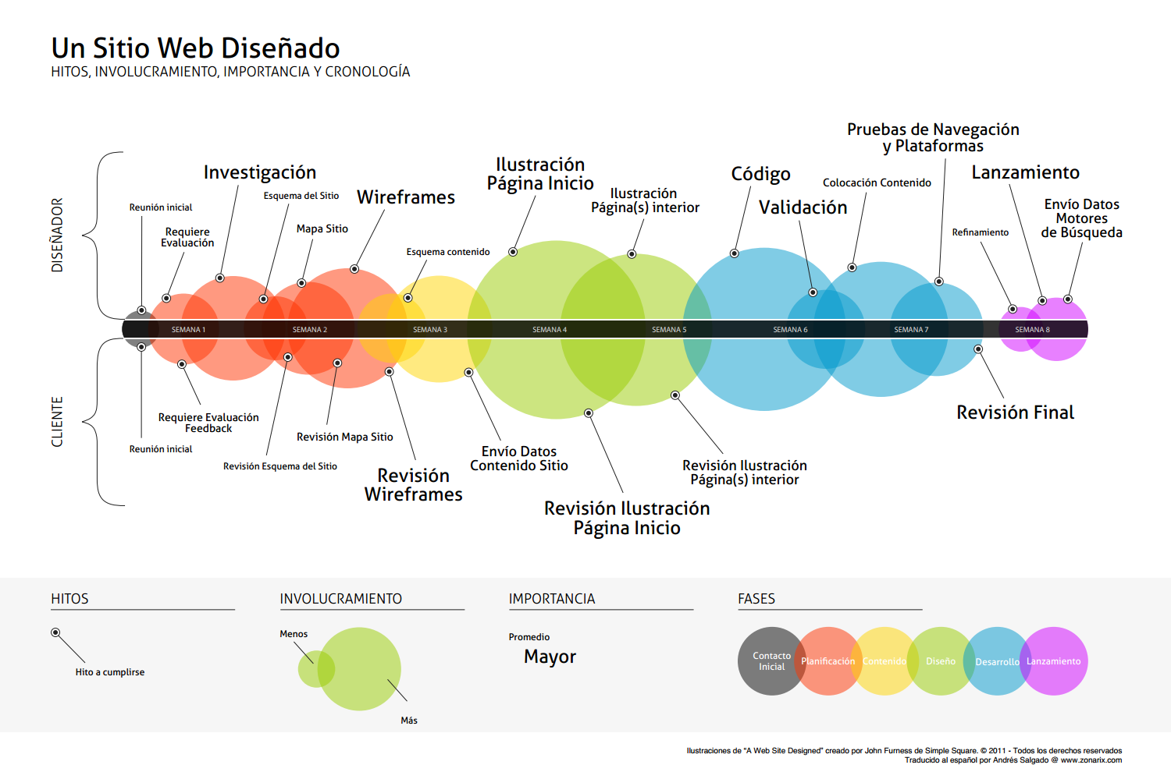Imatge 1: Memòria explicativa dividida en cicles
2.1 Anàlisi i Justificació
Per a realitzar aquest projecte, ens hem enfocat en el nostre objectiu principal, poder aconseguir que la gent que té desconeixement o vol tindre facilitats per aconseguir el millor lloc possible per a disfrutar de les diferents etapes. Bàsicament, mostrar serveis en els quals destaquen els pàrquings, hotels, els cotxes de rènting per si no són de la ciutat.

Per als usuaris col·laboradors, tindran que ficar el nom de l’empresa, NIF, telèfon, ubicació i correu, per a que es puga fer un control de les distintes empreses col·laboradores. Han d’emplenar el formulari que hi ha en la pàgina de Contacto per a que els administradors de l’empresa puguen acceptar i ficar-ho a les distintes pàgines i ficar fotos per ficar-les a la pàgina principal.

Per últim estarà el panel d’administradors que podran donar d’alta als usuaris col·laboradors, i els usuaris finals.
Idees per un futur, es fer un Newsletter en el que farem el client puga rebre notificacions de propers esdeveniments, ofertes o canvis en la pàgina.
Els colors corporatius mostraran als usuaris finals que ens estem fent un homenatge a un dels millors cotxes del famós Grup B , de l’època daurada del WRC i evocar nostàlgia visual dels aficionats, per que recorden moments icònics i emblemàtics que van marcar l’historia d’aquest esport.

2.1.2 Requisits funcionals
- Els usuaris han de poder registrar-se, iniciar sessió i gestionar les reserves.
- Hi haurà una interfície per a filtrar serveis segons el campionat, etapa i tipus de servei(rènting, pàrquing, etc.).
- La plataforma ha de ser capaç d’emmagatzemar fotos, permetent la interacció del usuaris amb el contingut.
- El WRC Illes Canàries i S-CER La Nucía hauran de tindre els mapes interactius per a que es puguen visualitzar totes les ajudes per a poder saber situar-se, lloc per a acampar, trams, pàrquings i demès.

2.1.3 Descripció persones-escenaris
1ª persona
Nom: Sergi Escrivà
Edat: 21 anys
Ubicació: València

Descripció del problema:
Sergi, es un apassionat pèl món del motor i es un gran aficionat dels rallys. Ell viu en València i vol anar a l’última etapa del calendari del S-CER que es celebra prop del seu poble, però vol anar amb els seus amics d’acampada per a disfrutar dels dos meravellosos dies de rally que hi han, per tant entra a la web i es registra per poder guardar en favorits els llocs d’acampada prop de les etapes de Tàrbena i Quatretonda, a més vol anar al tram que passa per Pego, i vol organitzar-se. Aleshores entra en la nostra pàgina i s’informa i es guarda en favorits els càmpings prop de les etapes i s’ubica per a poder vore el tram de Pego.

2ª persona
Nom: Aitana Lucas
Edat: 18 anys
Ubicació: Pego, Alacant

Descripció del problema:
Aitana, no sap res del món del motor i vol fer-li un regal al seu nòvio i complir el seu somni de viatjar per veure el WRC en persona i vol fer-li una sorpresa però no sap que buscar per a complir les necessitats d’anar a les Illes Canàries, reservar un hotel i un cotxe de rènting per a que tots dos puguen anar tranquil·lament als trams corresponents, i trobar els millors llocs per disfrutar al màxim el viatge.

2.1.4 Planificació Temporal
Per fer tota la planificació i seguir-la estrictament, s’ha realitzat un diagrama de Gantt, el qual ens permet tindre un control total del temps, poder visualitzar el que pot tardar més o menys el projecte i definir els dies d’entrega.
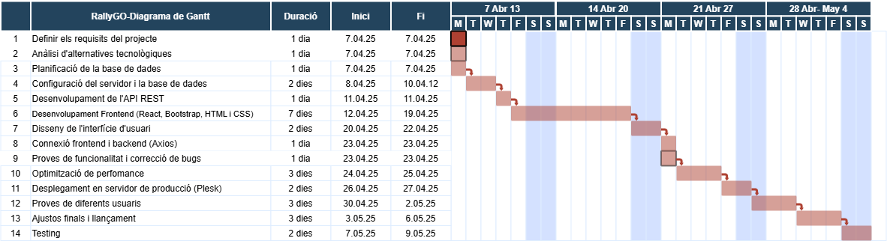Imatge 2: Diagrama de Gantt
2.1.5 Software
Aquest any, hem escollit aquestes tecnologies per la seva eficàcia, comunitat de suport, i per garantir que el projecte siga escalable, modular i facilite la gestió de futures ampliacions o modificacions.
  - Backend:
    - Laravel (PHP Framework): Laravel ens permet desenvolupar APIs ràpides i segures, amb una gestió eficient de bases de dades i un sistema d'autenticació robust. Ens ofereix totes les funcionalitats necessàries per gestionar usuaris, serveis i reserves de manera sincronitzada i eficient.
  - Frontend:
    - React.js: Hem escollit React.js perquè és una biblioteca flexible que permet crear interfícies d'usuari dinàmiques i components reutilitzables. Això facilita la creació d'aplicacions escalables i interactives, que són essencials per a la nostra plataforma de serveis de rally.
    - HTML: Llenguatge de marcat utilitzat per estructurar el contingut de la pàgina web.
    - CSS: Llenguatge que permet estilitzar l’aparença d’un document HTML.
    - Bootstrap: Bootstrap ens ajuda a crear dissenys responsius i atractius de manera ràpida. És una eina potent per garantir que la plataforma siga compatible amb tots els dispositius, proporcionant una experiència d'usuari coherent i optimitzada.
  - Base de dades:
    - MySQL: Hem triat MySQL com a base de dades perquè és un sistema relacional i fiable, ideal per gestionar taules relacionades de serveis, usuaris i reserves. La seva escala i rendiment són perfectes per a aquest tipus de projecte.
  - Eines de desenvolupament:
    - Node.js & npm: Node.js és un entorn d’execució de JavaScript i npm és el seu gestor de paquets. Es farà servir en l’entorn de React per gestionar dependències i biblioteques de frontend.
    - Thunder Client: És una eina per fer proves d’APIs. S’utilitzará per provar l’API de Laravel, assegurant que les peticions i respostes del backend siguen correctes abans de connectar-les amb el frontend.
    - Git & GitHub: Git és un sistema de control de versions i GitHub és una plataforma per emmagatzemar i compartir projectes. En el cas d’aquest projecte emmagatzemarem el codi i podrem fer un seguiment de canvis.
  - Eines de gestió del projecte:
    - Trello: Eina de gestió de projectes basada en taulers i llistes.
    - Draw.io: Eina de disseny de diagrames i fluxos molt utilitzada per crear gràfics, diagrames de flux, mapes mentals i altres representacions visuals de processos. En el nostre cas hem fet ús de Diagrama de Gantt, Mapa Web, Diagrames UML.
    - Clockify: Per mesurar tot el temps dedicat a les tasques del projecte.
  - Disseny i prototipat:
    - Visual Studio Code: És un editor de codi font molt popular que suporta moltes extensions.
    - Balsamiq Wireframes: Eina de prototipat ràpid que es fa servir per dissenyar wireframes de manera senzilla i intuïtiva. Permet crear prototips d'interfícies d'usuari amb una visió de baix detall.
    - Prettier: Eina que formateja el codi de manera automàtica. Es farà servir per mantenir el codi net i consistent.
2.2 Disseny del sistema
2.2.1 Prototipat
Per a la realització dels mockups i els wireframes s’ha fet ús de Balsamiq, que és una ferramenta de prototipat ràpid ampliàment reconeguda en el món del disseny d’experiència d’usuari (UX) pel seu enfocament en la simplicitat i eficiència. Facilita als dissenyadors la creació d'esbossos o wireframes per a interfícies d'usuari, permetent una ràpida iteració i col·laboració.
- HOME- Escriptori
Imatge 3: Wireframe de la Home en l'Escriptori
- HOME – Tauleta i HOME – Mòbil
Imatge 4: Wireframe Home en tauleta
Imatge 5: 1ª part del Wireframe Home en mòbil
Imatge 6: 2ª part del Wireframe Home en mòbil
- Calendario - Escriptori
Imatge 7: Wireframe Calendario en Escriptori
- Calendario – Tauleta
Imatge 8: Wireframe Calendario en tauleta

- Calendario - Mòbil
Imatge 10: 1ª part del Wireframe Calendario en mòbil
Imatge 9: 2ª part del Wireframe Calendari en mòbil
- Equipos - Escriptori
Imatge 11: Wireframe Equipos en escriptori
- Equipos – Tauleta

Imatge 12: Wireframe Equipos en tauleta
- Equipos - Mòbil
Imatge 14: 2ª part de Wireframes Equipos en mòbil
Imatge 15: 3ª part de Wireframes Equipos en mòbil
Imatge 13: 1ª part de Wireframes Equipos en mòbil
- Blog de fotos – Escriptori i Tauleta
Imatge 17: Wireframe del Blog de fotos en escriptori
Imatge 16: Wireframe del Blog de fotos en tauleta
- Blog de fotos – Mòbil
Imatge 19: 1ª Part del Wireframe per a mòbils
Imatge 18: 2ª Part del Wireframe per a mòbils

- Contacte – Escriptori
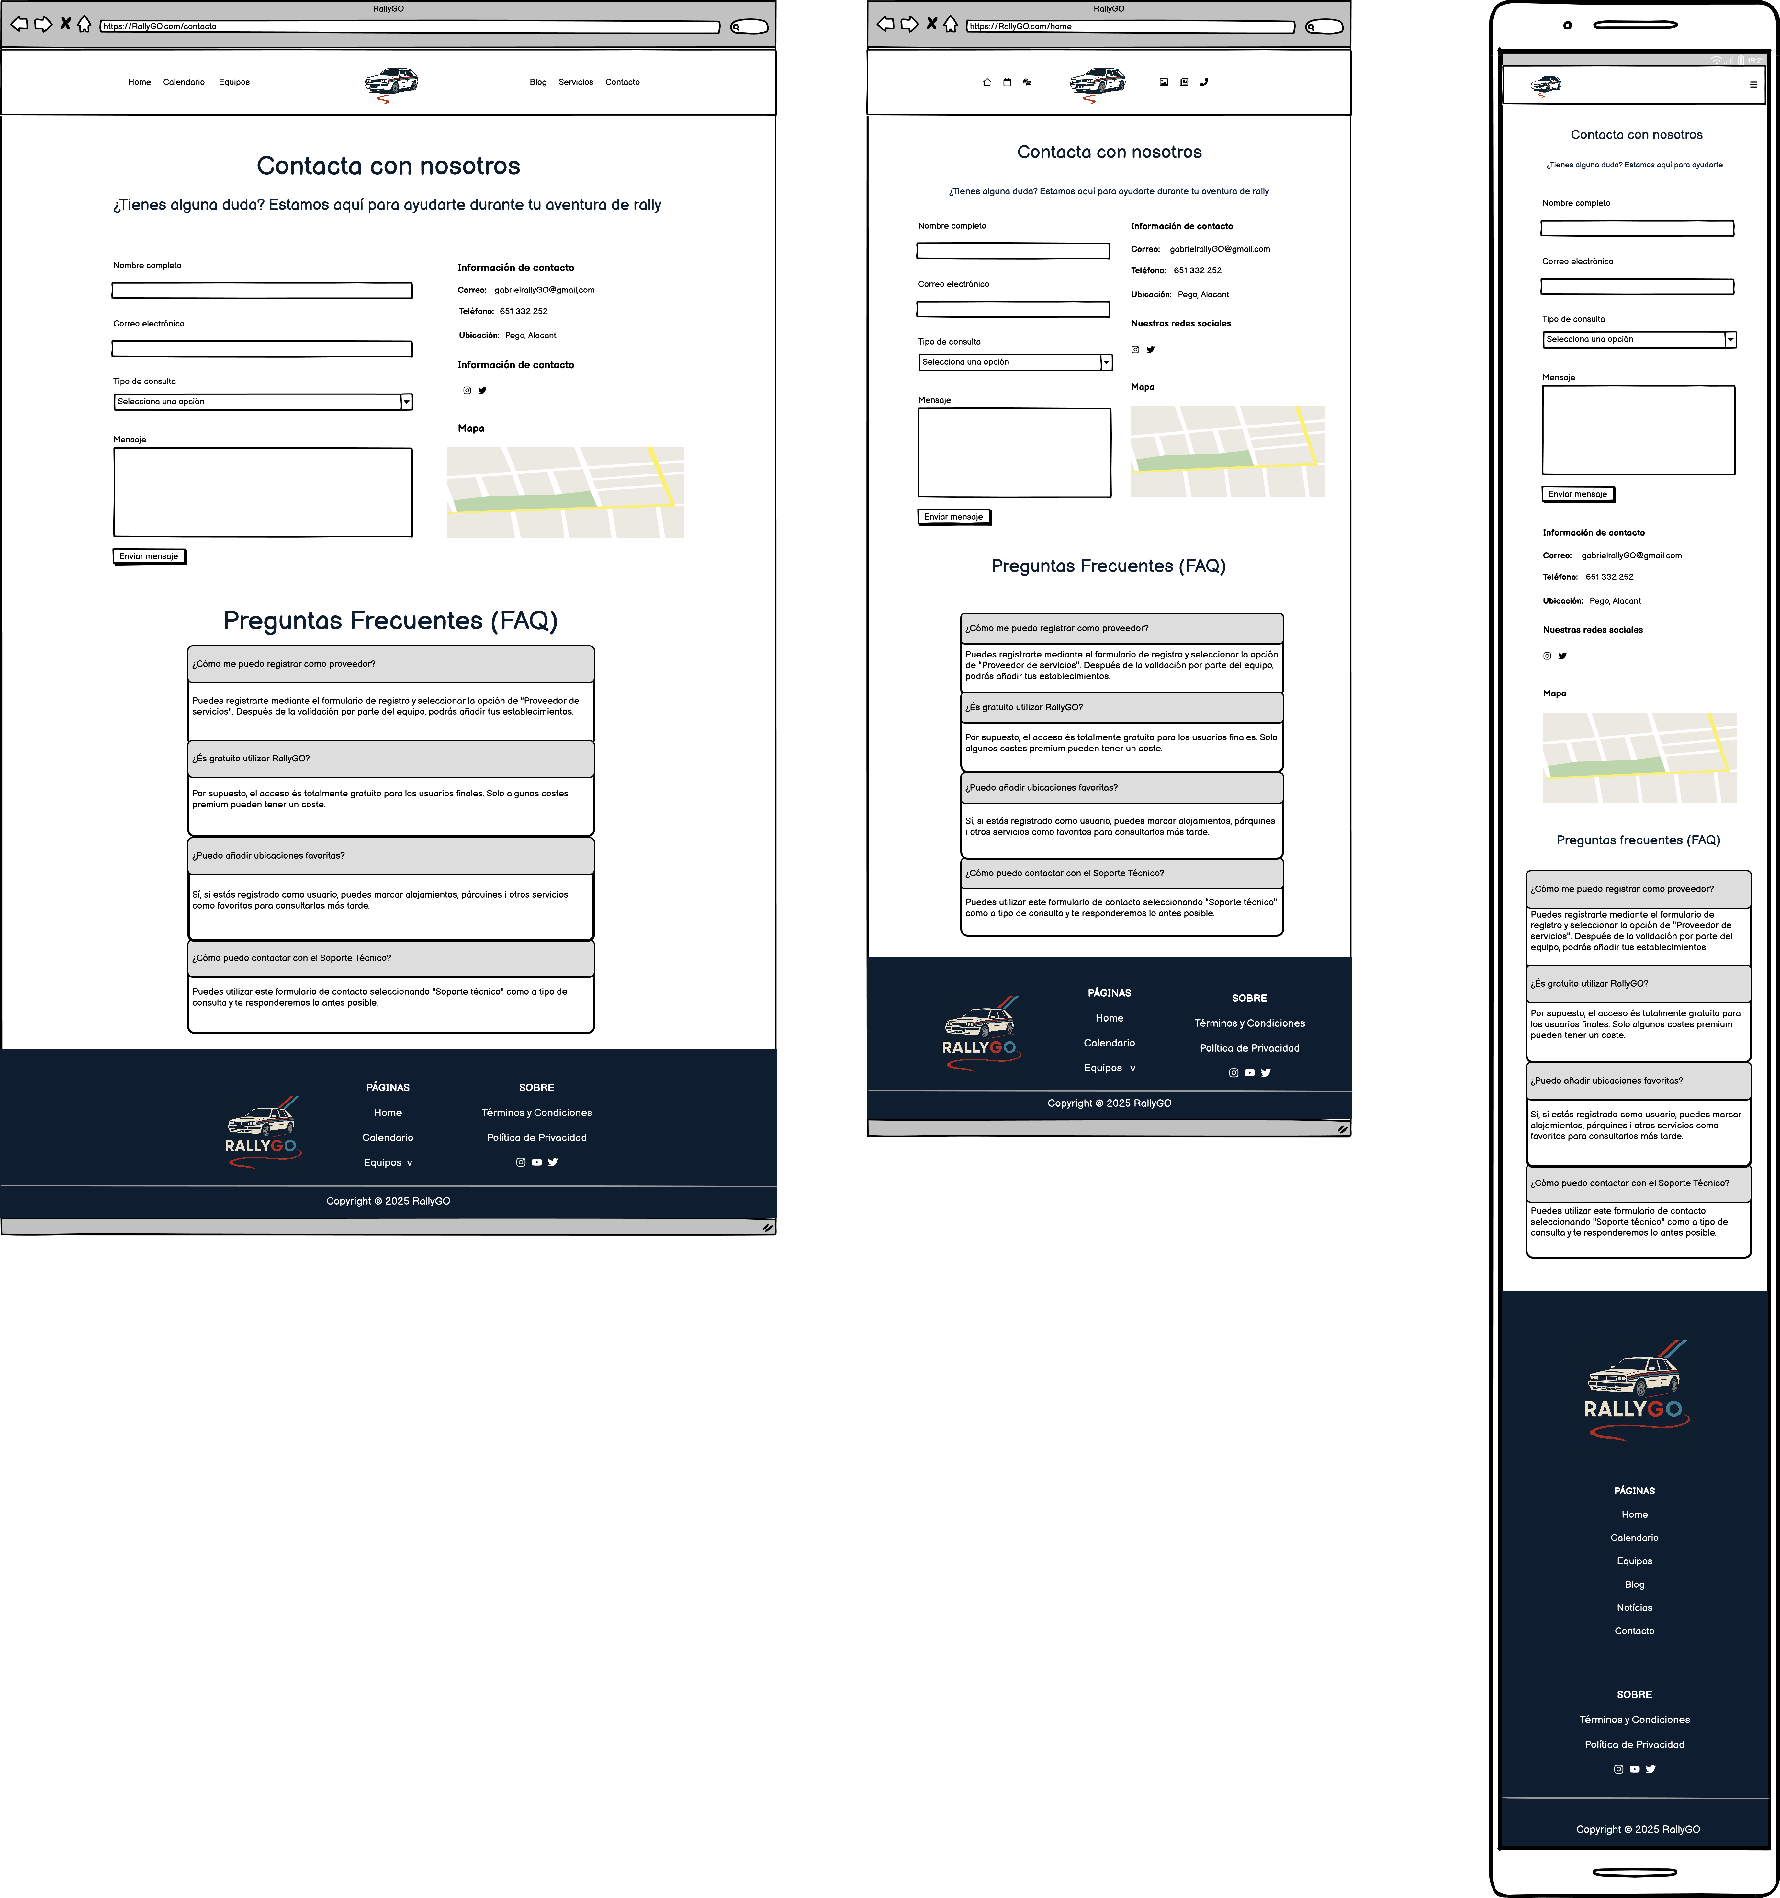Imatge 20: Wireframe de Contacto amb escriptori
- Contacte – Tauleta i mòbil
Imatge 21: Wireframe de Contacto per a mòbil
Imatge 22: Wireframe de Contacto per a tauleta
- Servicios – Escriptori
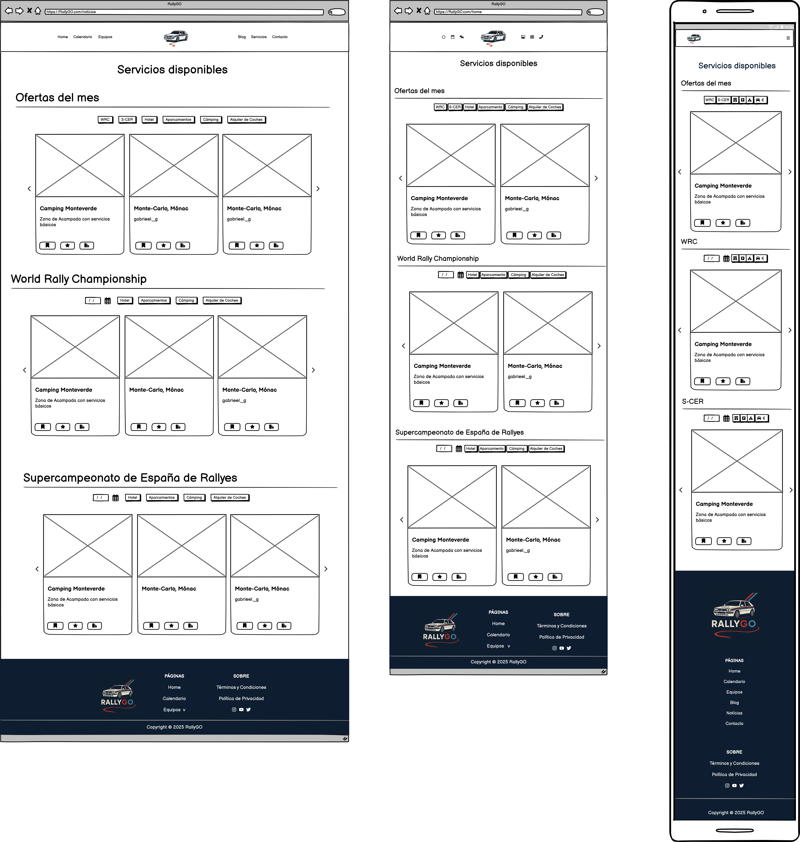Imatge 23: Wireframe de Servicios per a Escriptori
- Servicios – Tauleta i Mòbil
2.2.1 Entitat Relació
Imatge 24: Wireframe de Servicios en tauleta i mòbil

2.2.2 Diagrama de base de dades
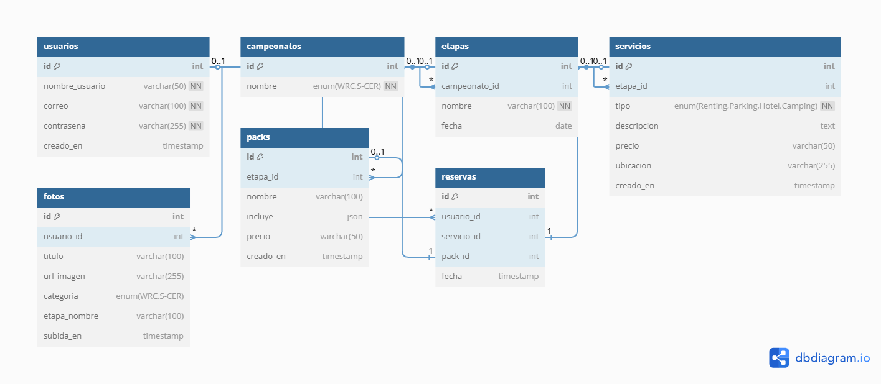
2.2.3 Mapa web
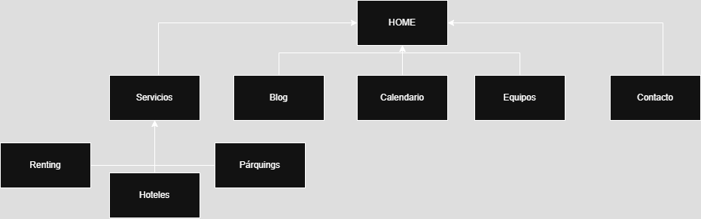
- Home: La pàgina d’inici, és la portada al projecte, en el qual ofereix un resum dels serveis, informació i enllaços importants.
- Servicios: Secció clau per gestionar tots els serveis disponibles (Rènting, Pàrquings i Hotels). Aquí els usuaris mitjançant un filtrat podran veure serveis per categoria i realitzar les reserves necessàries.
- Blog: Secció en el qual els usuaris registrats poden publicar imatges i notícies sobre els esdeveniments de rally, on poden donar m’agrada o comentar.
- Calendario: Conté el calendari de les etapes del rally amb dates, localitzacions i al clicar en l’etapa, mostrar informació sobre aquesta etapa.
- Equipos: Secció que es centra en informació sobre els distints cotxes que els equips que gasten per a les distintes competicions.
- Contacto: Aquesta secció permet als usuaris posar-se en contacte amb el suport tècnic o servei d’atenció al client per resoldre dubtes o problemes relacionats amb les reserves o el contingut de la web.
2.2.4 Casos d’ús
Usuari Nou
L’usuari sols pot visualitzar tota la pàgina web i iniciar sessió si necessita algún servei o pujar alguna foto.
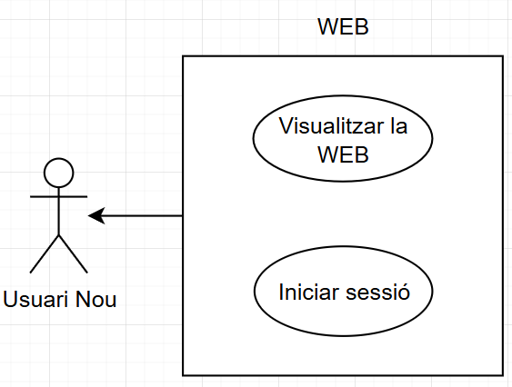Imatge 25: Diagrama de casos d'ús d'un usuari nou

Usuari Registrat
L’usuari tindrà accés a tota la pàgina web, a més podrà fer reserves dels diferents serveis que oferim, afegir a favorits i poder publicar fotos al blog.
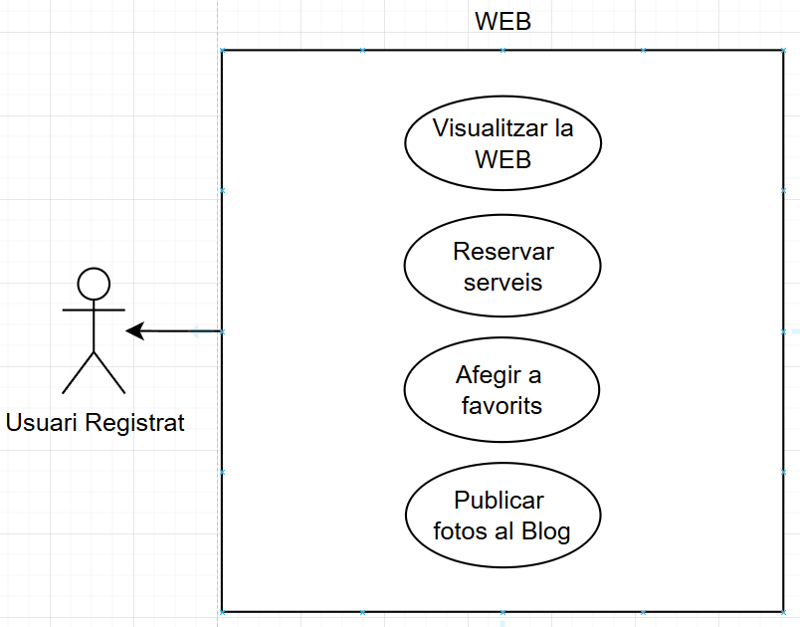Imatge 26: Diagrama de casos d'ús d'un usuari registrat
Administrador (Gestor d’Usuaris)
Aquest usuari podrà al seu gust crear, modificar, eliminar i visualitzar dades de tots els usuaris que estan registrats.
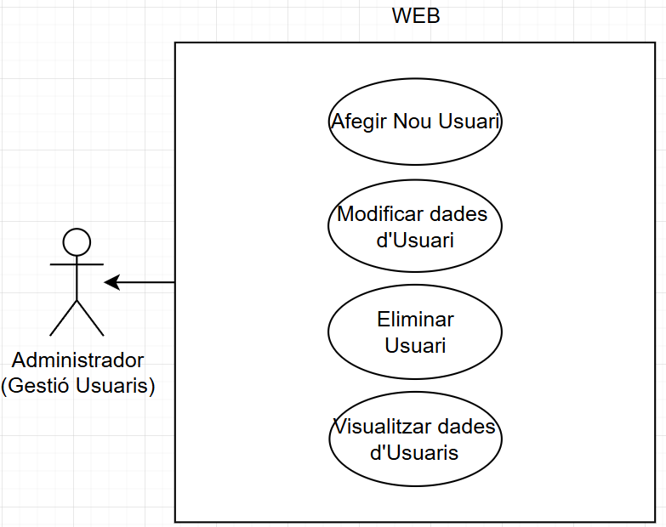Imatge 27: Diagrama de casos d'ús d'un Gestor d'Usuaris
Administrador (Gestor de Serveis)
L’usuari tindrà accés a tota la pàgina web, a més podrà fer reserves dels diferents serveis que oferim, afegir a favorits i poder publicar fotos al blog.
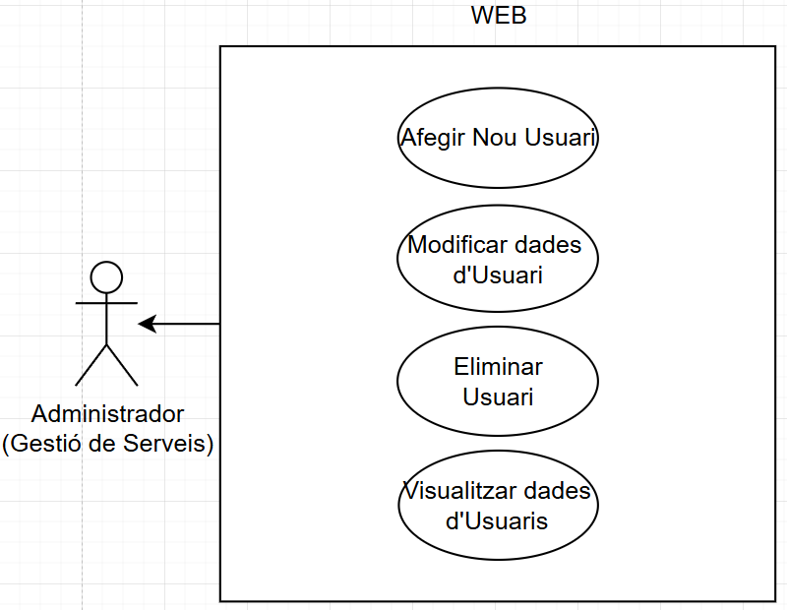Imatge 28: Diagrama de casos d'ús d'un Gestor de Serveis
Administrador (Gestor del Blog)
Aquest usuari tindrà el control total del Blog, i podrà fer una revisió de les peticions que publiquen els usuaris registrats per a poder publicar imatges, pot eliminar fotos, moderar el contingut (els comentaris inapropiats), publicar les fotos.
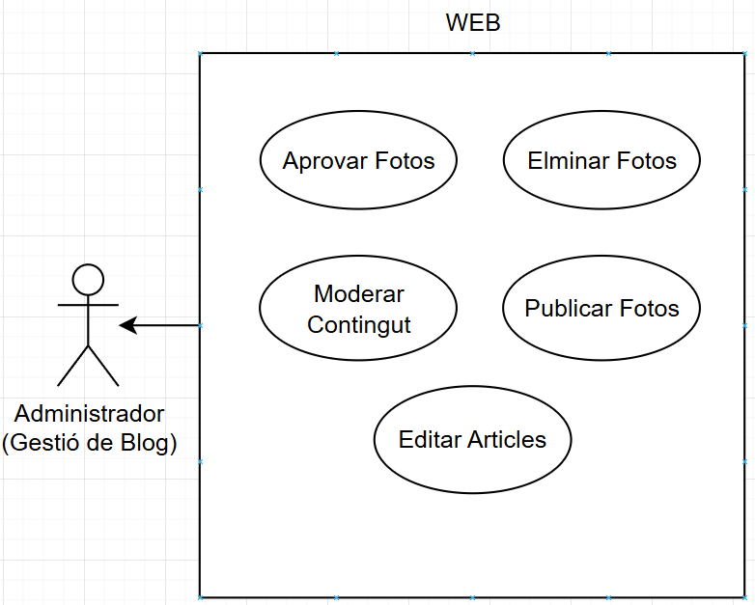Imatge 29: Diagrama de casos d'ús d'un Gestor del Blog
Petició d’Empresa Registrada
L’usuari tindrà accés a tota la pàgina web, a més podrà fer reserves dels diferents serveis que oferim, afegir a favorits i poder publicar fotos al blog.
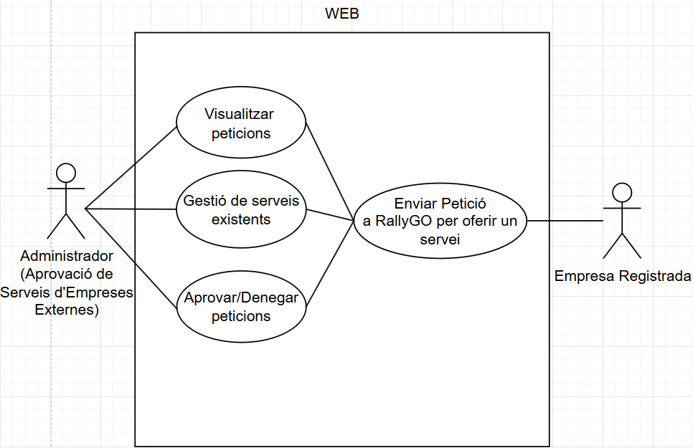Imatge 30: Diagrama de casos d'ús d'una petició d'una empresa registrada

Empresa registrada (CRUD dels seus serveis)
L’usuari de l’empresa registrada i que tinga algun servei en la nostra pàgina web, podrà afegir un servei, modificar les dades de qualsevol servei seu per tal de millorar o corregir algun aspecte, podrà eliminar qualsevol servei que tinga pujat i també podrà visualitzar les dades dels seus serveis en l’apartat de Servicios.
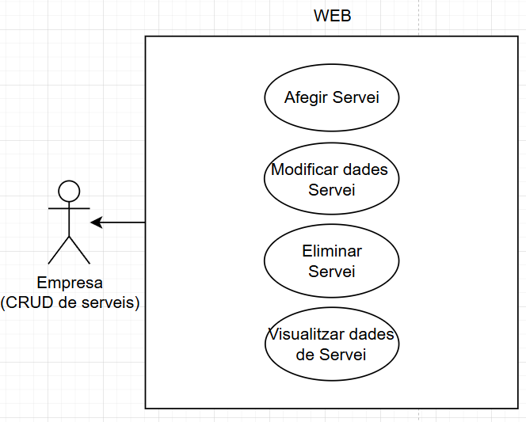Imatge 31: Diagrama de casos d'ús de l'empresa registrada

3 Anàlisi econòmic
3.1 Viabilitat econòmica
- Comissions per reserves: La plataforma cobrarà una comissió del 10% a les empreses associades per cada reserva realitzada a través del portal. Això implicaria que, per cada reserva feta per un usuari, es cobrarà una comissió a l'empresa del servei.
- Publicitat: S'oferirà espai publicitari a empreses relacionades amb el sector (automoció, allotjaments, carburants, etc.). La publicitat pot ser una font d'ingressos addicional, especialment amb l'augment de trànsit i usuaris a la plataforma.
- Promocions a xarxes socials: Amb presència a xarxes com Instagram i Twitter, es podran oferir serveis de promoció pagada a empreses locals, especialment durant èpoques d'esdeveniments de rally.

Previssió d’ingressos anuals:
- Comissions per serveis: 1500 reserves a 10€ de comissió mitjana = 15.000€.
- Publicitat web i patrocini: Espai publicitari i promoció de serveis locals = 5.000€.
Total d’ingressos estimats: 20.000€ / any

3.2 Anàlisi de costos
- Comparacions de hostings:
Proveedor | Preu mensual | CPU | Espai Disc | RAM | Característiques addicionals
Ionos | 5,00€/mes | 1 CPU | 50 GB | 2 GB | SSL inclòs, 1 domini inclòs, trànsit il·limitat
Hostinger | 2,99€/mes | 1 CPU | 30 GB | 3 GB | Subdominis, bases de dades il·limitades
Arsys | 7,50€/mes | 2 CPU | 60 GB | 4 GB | Certificat SSL, trànsit il·limitat
CDMon | 9,95€/mes | 2 CPU | 50 GB | 4 GB | Trànsit 100% il·limitat, suport tècnic 24/7
Hetzner | 6,49€/mes | 2 CPU | 40 GB | 4 GB | Trànsit il·limitat, bases de dades il·limitades
Hostinger podria ser una bona opció per al projecte, ja que ofereix una bona relació qualitat-preu amb 3 GB de RAM i un preu de només 2,99€/mes. Aquest hosting seria suficient per al trànsit de 1.500 reserves anuals, amb una capacitat de disc de 30 GB que pot manejar una quantitat considerable de dades, i el seu cost és molt competitiu
- Costos laborals
Element | Temps estimat | Cost per hora | Total estimat
Disseny i prototipat | 20h | 25€/h | 500€
Programació Backend (Laravel) | 60h | 25€/h | 1500€
Programació frontend (React + Bootstrap) | 70h | 25€/h | 1750€
Integració API de Leaflet | 30h | 25€/h | 750€
Documentació i desplegament | 20h | 25€/h | 500€

Total d’hores treballades: 60 h
Cost total de desenvolupament: 5.000€
- Anàlisi de la competència
  - Booking.com: Ofereix allotjament per esdeveniments esportius però no inclou serveis específics com renting de cotxes o aparcament.
  - Expedia: Gestiona reserves d'esdeveniments, però no té serveis addicionals com els que proposem.
  - Rally Travel: Ofereix tours de les diferents etapes, triant ‘VIP’ àrees, però no ofereix els serveis específics el renting, aparcament, el mapa, sols text.
  - Rally Trips: No es esportiu, sols ofereix packs de viatges per tot el món.

